AV-08 — Quand la relaxation a-t-elle convergé
Fiche d'exercice Magpie · Lot A — Découverte des composants natifs
Thématique | AV3 · Simulation physique
Référence au référentiel | REF-155
Compétence visée | Établir qu'une simulation s'est stabilisée, en distinguant un passage sous la tolérance d'une stabilisation durable.
Case Bloom (révisée) | Analyser × procédurale
Niveau | Perfectionnement
Durée cible | 25 minutes
Prérequis | AV-02
Mode de validation | SingleValue — tolérance 0
Solution de référence | 9 composants
Version | v0.4-260901 — Ind. C — 01/09/2026
Conception | magpie-conception-exercices v2.3

SUJET
Compétence visée
Établir qu'une simulation s'est stabilisée, en distinguant un passage sous la tolérance d'une stabilisation durable.
Contexte
La forme relâchée ne bouge plus à l'écran depuis quelques passes. Le relevé de résidu, lui, raconte autre chose.
Énoncé
Le résidu de chacune des dix passes vous est fourni. La tolérance vaut 0,1. Donnez le numéro de la première passe à partir de laquelle le résidu RESTE sous la tolérance.

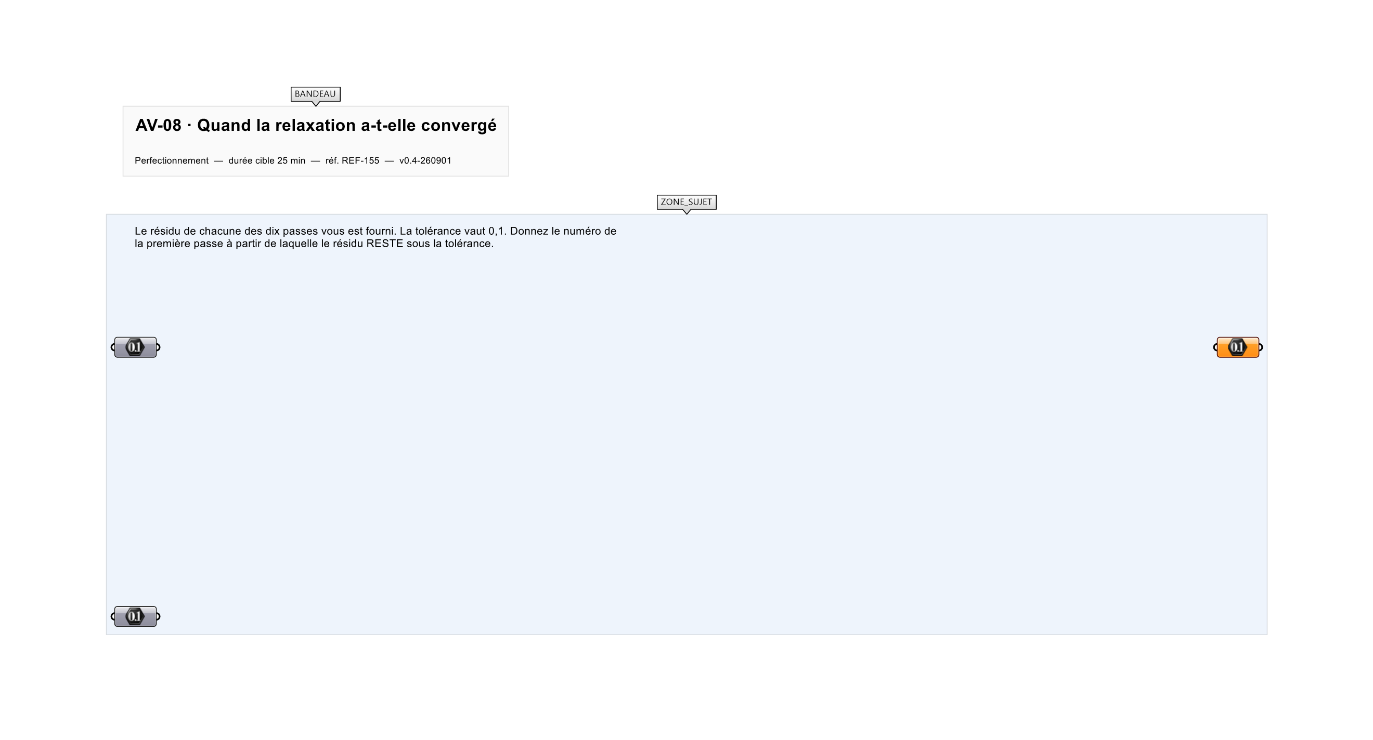
Le canvas à l'ouverture de AV-08_sujet.gh : les données fournies et le paramètre REPONSE.
Ce qui vous est fourni
Le résidu de chaque passe, et la tolérance.
Ce qui est attendu
8 — c'est à partir de la huitième passe que le résidu ne remonte plus.
Branchez votre résultat sur le paramètre REPONSE. La correction compare cette sortie en mode SingleValue.
La consigne ne nomme aucun composant, et c'est délibéré : nommer l'outil reviendrait à donner la réponse. Ce lot n'autorise que des composants natifs de Grasshopper pour Rhino 8 — aucun plugin tiers n'est nécessaire.
Barème
1 point si le rang de stabilisation durable est juste.
Le corrigé fait l'objet d'une fiche distincte, remise après validation ou en fin de séance.

